1 当弹出输入框时，点击页面空白区域也需要关闭弹框。弹出导航列表也同理。

2 提交评论后，输入法应该收回，现在是还保留在页面，另外页面需要定位到刚发的那条评论的位置。

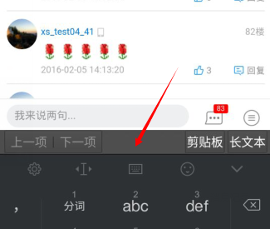

3 登录后，只需要显示头像，并且没有退出按钮。
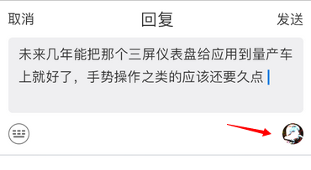

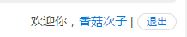

4 表情的像素比较低，不够清晰。换成论坛那批表情。
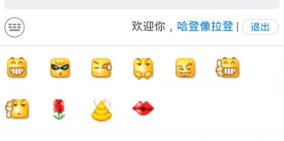

5 表情和输入框分隔线，需要加粗1px。
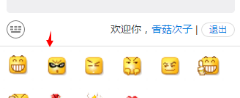

6 背景蒙层，调成0.3
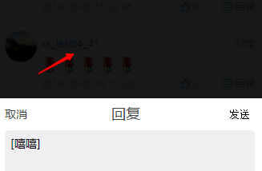

7 选中表情的框，现在用了红色，感觉是出错，改为线上目前的蓝色吧。
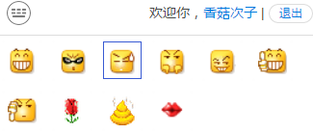

8 导航列表还有一种状态，是表示当前位置的。
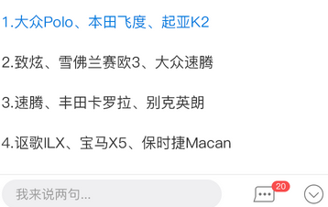

9 收起评论框后，如果原来用户打开过表情的，再次打开，表情默认展开，改为，每次打开，表情都是未打开状态就好了。
